INFORME DE FISCALIZACIÓN AMBIENTAL

INSPECCIÓN AMBIENTAL

PCH ANGOSTURA

DFZ-2015-449-VIII-RCA-IA

 | Nombre | Firma
Aprobado | Emelina Zamorano A.
Revisado | Hugo Ramirez C.
Elaborado | Francisco Caamaño A.

Tabla de Contenidos
Tabla de Contenidos 2
1. RESUMEN. 3
2. IDENTIFICACIÓN DEL PROYECTO, INSTALACIÓN, ACTIVIDAD O FUENTE FISCALIZADA 4
2.1. Antecedentes Generales 4
2.2. Ubicación y Layout 5
3. INSTRUMENTOS DE GESTIÓN AMBIENTAL QUE REGULAN LA ACTIVIDAD FISCALIZADA. 8
4. ANTECEDENTES DE LA ACTIVIDAD DE FISCALIZACIÓN. 9
4.1. Motivo de la Actividad de Fiscalización. 9
4.2. Materia Específica Objeto de la Fiscalización Ambiental. 9
4.3. Aspectos relativos a la ejecución de la Inspección Ambiental. 9
4.3.1. Primer día de inspección 9
4.3.2. Segundo día de inspección 10
4.3.3. Esquema de recorrido 11
4.3.4. Detalle del Recorrido de la Inspección 12
4.4. Aspectos relativos al Seguimiento Ambiental 13
4.4.1. Documentos Revisados 13
5. HECHOS CONSTATADOS. 14
5.1. Caudal ecológico, entre la bocatoma y el punto de restitución 14
5.2. Medidas de mitigación, reparación y compensación: medio humano 18
6. CONCLUSIONES. 25
7. DOCUMENTACIÓN SOLICITADA Y ENTREGADA. 26
8. ANEXOS. 27

RESUMEN.

El presente documento da cuenta de los resultados de la actividad de fiscalización ambiental realizada por la Superintendencia del Medio Ambiente (SMA), en conjunto con la Corporación Nacional Forestal (CONAF), SEREMI de Salud región del Biobío y Dirección de Vialidad, a la instalación denominada Central Hidroeléctrica Angostura.

El proyecto de la Central Hidroeléctrica Angostura del titular Colbún S.A., fue aprobado mediante RCA N°281 de 2009 COREMA Biobío. Consiste en la construcción y operación de una central hidroeléctrica de pasada ubicada en las comunas de Santa Bárbara y Quilaco, aguas abajo de la confluencia de los ríos Huequecura y Biobío. El muro de la presa y las obras complementarias se ubican aproximadamente a 300 m bajo la confluencia de los ríos indicados y aproximadamente a 18 km de la ciudad de Santa Bárbara.

La central se encuentra diseñada para operar con un caudal de 700 m³/s, con un altura neta de caída de 50 m y una potencia instalada de 316 MW para una generación anual estimada de 1.542 GWh, lo cual es entregado al Sistema Interconectado Central (SIC). El embalse de la central se extiende por aproximadamente 16 km sobre el río Biobío y 5 km por el río Huequecura, generando la inundación de 675 hectáreas en su cota de operación normal (317 m.s.n.m), de las cuales se estima que 180 hectáreas corresponden a los cauces de los ríos Huequecura y Biobío previo al llenado del embalse, el cual tendrá una capacidad de 100 millones de m³ y una profundidad de 50 m en las cercanías del muro de la presa.

Adicionalmente, el titular Colbún S.A., posee otras tres RCA, asociadas al proyecto Central Hidroeléctrica Angostura, las correspondientes a tres camping ubicados en las riberas del embalse construido para la operación de la central; los camping Los Notros, Huequecura y Quilaco, aprobados ambientalmente mediante la RCA N°143/2013, RCA N°108/2013 y RCA N°144/2013 respectivamente.

Al momento de la inspección, el proyecto Central Hidroeléctrica Angostura se encuentra en etapa de operación (desde el 25 de abril de 2014), entregando energía eléctrica al Sistema Interconectado Central (SIC). Por su parte, las instalaciones asociadas a los camping se encuentran operativas pero no se encontraban abiertas al público por estar fuera temporada de verano.

Las materias relevantes objeto de la fiscalización incluyeron (1) Caudal ecológico entre bocatoma y punto de restitución, y (2) Caudal de generación según lo autorizado (3) Medidas de mitigación, compensación y reparación: medio humano y (4) Planes de manejo forestal.

De las actividades de fiscalización contenidas en este informe, no se detectaron hallazgos y/o no conformidades asociadas al proyecto Central Hidroeléctrica Angostura.

IDENTIFICACIÓN DEL PROYECTO, INSTALACIÓN, ACTIVIDAD O FUENTE FISCALIZADA

Antecedentes Generales

Identificación de la actividad, instalación, proyecto o fuente fiscalizada:
Central Hidroeléctrica Angostura
Región:  Biobío | Ubicación específica de la actividad, proyecto o fuente fiscalizada:  Ruta Q-61-R km 56, comuna de Quilaco
Provincia:
Biobío
Comuna:
- Santa Bárbara
- Quilaco
Titular de la actividad, instalación, proyecto o fuente fiscalizada:  Colbún S.A. | RUT o RUN:  96.505.760-9
Domicilio titular:  Apoquindo 4775, piso 11, Las Condes | Correo electrónico:  fnunez@colbun.cl
Domicilio titular:  Apoquindo 4775, piso 11, Las Condes | Teléfono:  56-2-24604000
Identificación del representante legal:  Bernardo Larraín Matte | RUT o RUN:  7.025.583-9
Domicilio representante legal:  Apoquindo 4775, piso 11, Las Condes | Correo electrónico:  fnunez@colbun.cl
Teléfono:
56-43-2524585
Fase de la actividad, proyecto o fuente fiscalizada:
En operación

Ubicación y Layout

Figura 1. Mapa de ubicación Regional (Fuente: Elaboración propia mediante herramienta Google Earth, 2015).

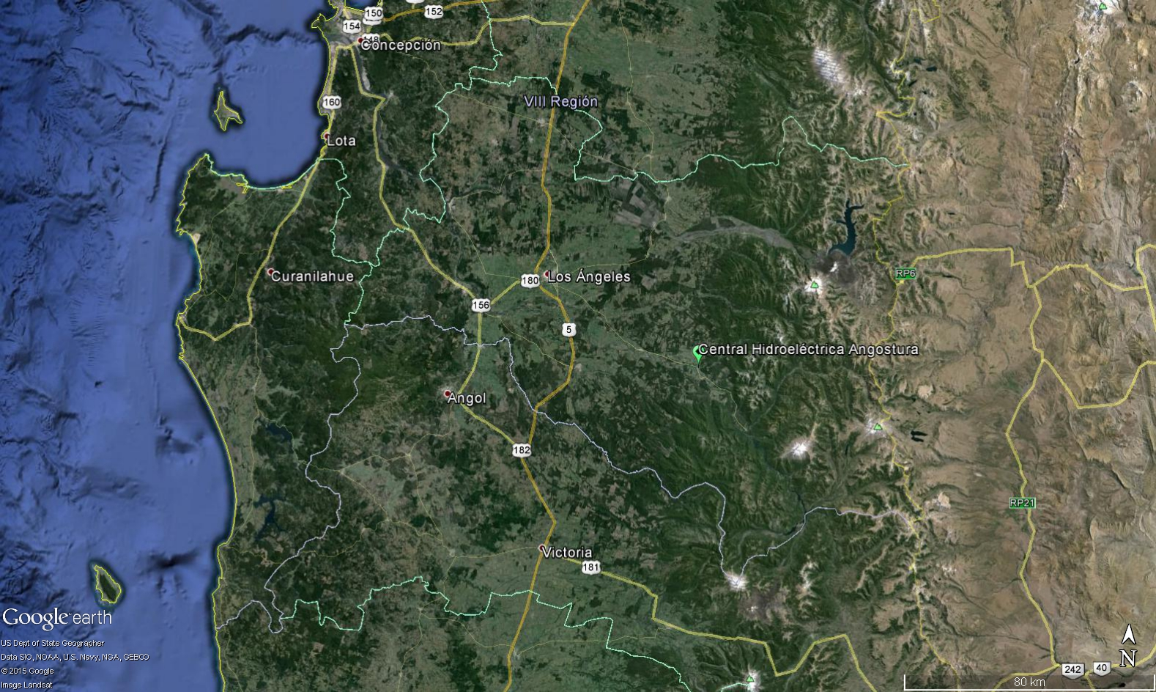

Figura 2. Mapa de ubicación local (Fuente: Elaboración propia mediante herramienta Google Earth, 2015).
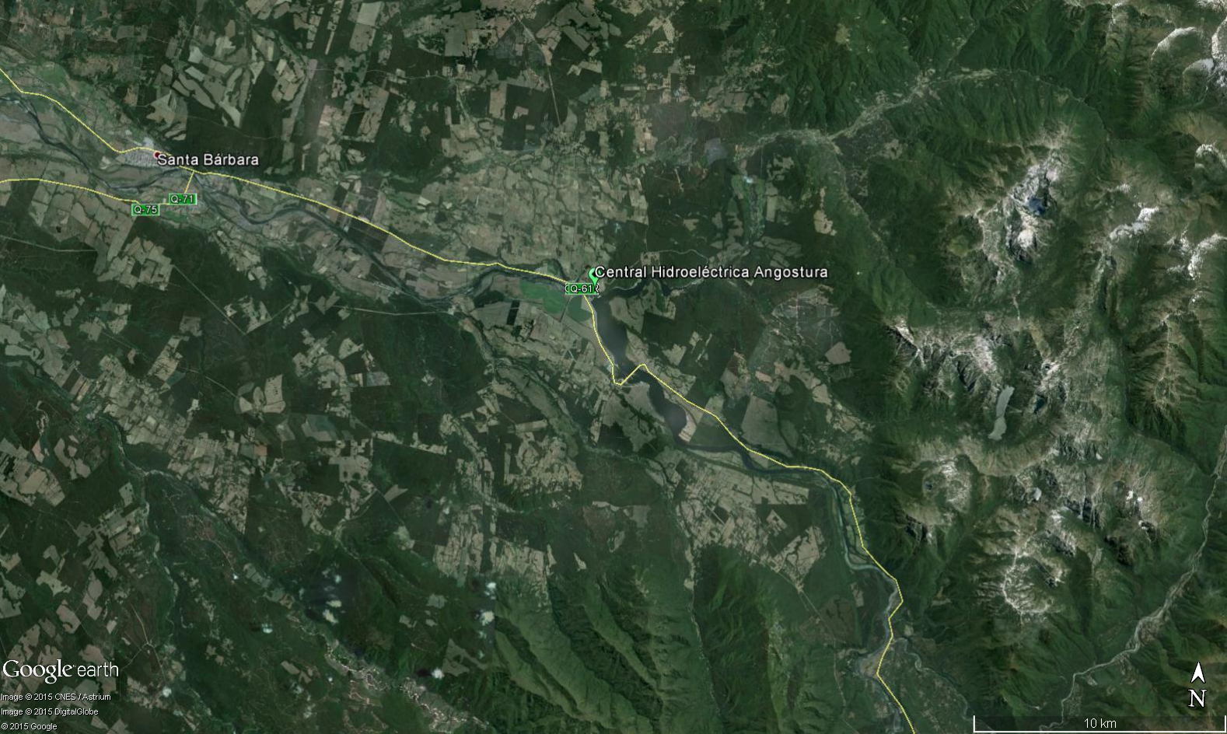
Coordenadas UTM de referencia (En DATUM WGS 84)
Datum: WGS84 | Huso: 18 | UTM N: 5.929.107 | UTM E: 681.681
Ruta de acceso: Desde Concepción por Ruta 146, luego por ruta O-50 hasta ruta 5 sur en dirección a Los Ángeles por Ruta Q-25. Posteriormente tomar ruta Q-61 hasta Central Hidroeléctrica Angostura.

Figura 3. Layout del proyecto (Fuente: Elaboración propia mediante herramienta Google Earth, 2015).

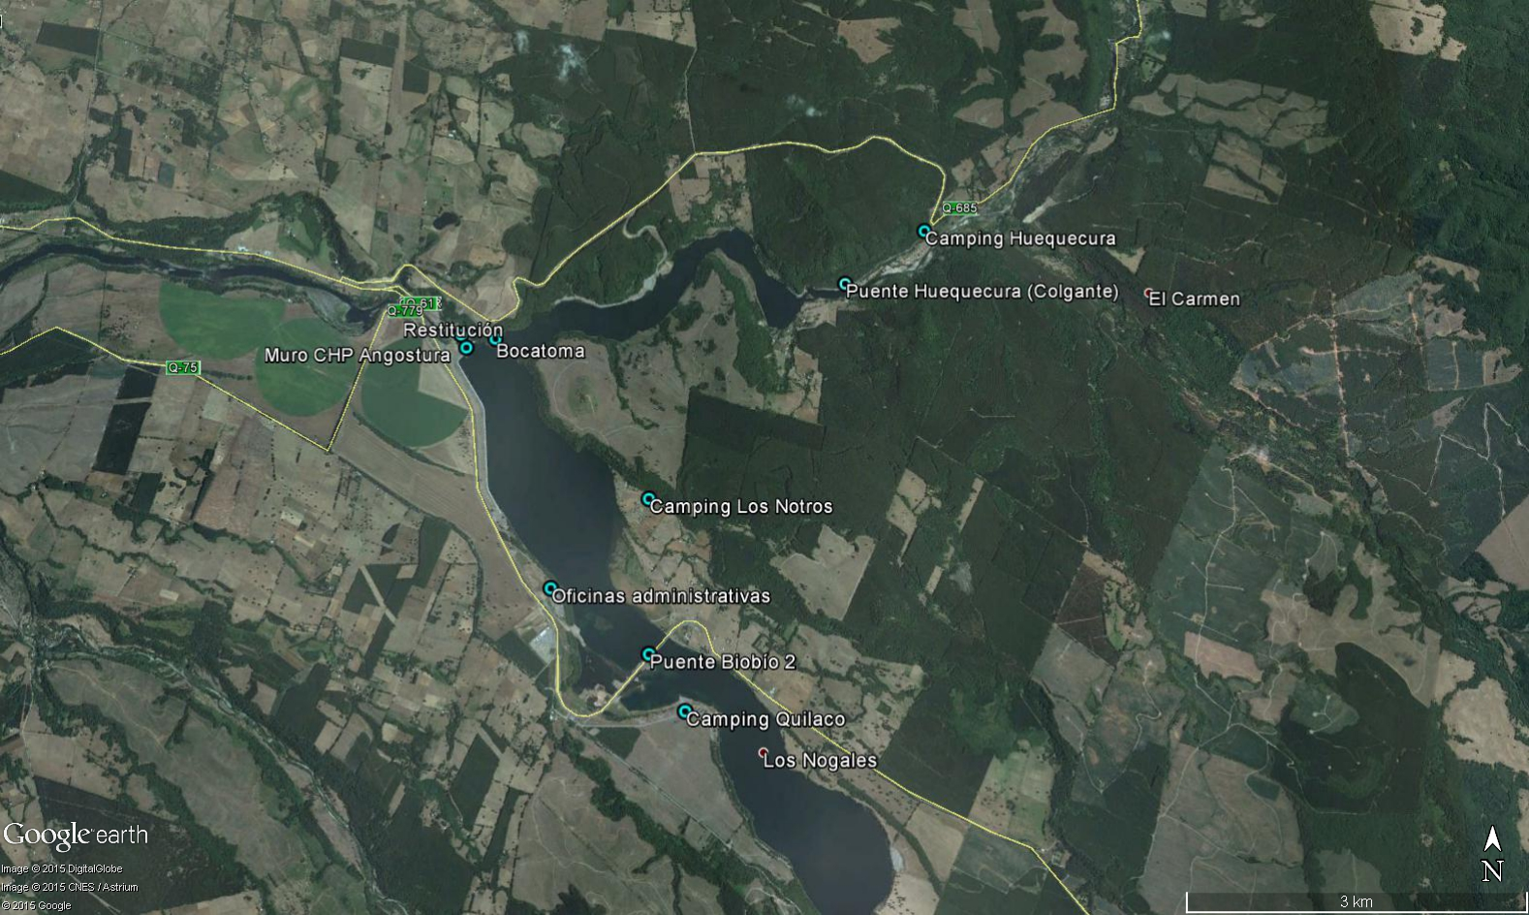

INSTRUMENTOS DE GESTIÓN AMBIENTAL QUE REGULAN LA ACTIVIDAD FISCALIZADA.

Identificación de Instrumentos de Gestión Ambiental que regulan la actividad, proyecto o fuente fiscalizada.
N° | Tipo de instrumento | N°/  Descripción | Fecha | Comisión / Institución | Nombre de la actividad, proyecto o fuente regulada | Comentarios | Instrumento fiscalizado
1 | RCA | 281 | 02-11-2009 | COREMA BIOBIO | Central Hidroeléctrica Angostura | Res. Ex. 49/2015 Se pronuncia sobre cambio de ubicación de las oficinas administrativas durante la operación del proyecto “Central Hidroeléctrica Angostura”. | SI
 |  |  |  |  |  | Res. Ex. 80/2010 Dirección ejecutiva SEA. Se pronuncia sobre recursos de reclamación (PAC), Proyecto “Central Hidroeléctrica Angostura” | SI
2 | RCA | 108 | 29-05-2013 | SEA BIOBIO | Camping Huequecura |  | SI
3 | RCA | 144 | 01-07-2013 | SEA BIOBIO | Camping Quilaco |  | SI
4 | RCA | 143 | 01-07-2013 | SEA BIOBIO | Camping Los Notros |  | SI

ANTECEDENTES DE LA ACTIVIDAD DE FISCALIZACIÓN.

Motivo de la Actividad de Fiscalización.

Motivo:  Programada | Descripción del motivo:  - Según Resolución Exenta N°769 de fecha 23 de diciembre de 2014, que fija el Programa y Subprogramas Sectoriales de Fiscalización Ambiental de Resoluciones de Calificación Ambiental para el año 2015.  - Denuncias:  1914/2014; Mario Muñoz Ramirez, Damián Salamanca, José Sandoval, José Salazar Pereira, Lorena Salamanca.

Materia Específica Objeto de la Fiscalización Ambiental.

- Caudal ecológico, entre la bocatoma y el punto de restitución
- Caudal de generación según lo autorizado
- Medidas de mitigación, reparación y compensación: medio humano
- Planes de manejo forestal

Aspectos relativos a la ejecución de la Inspección Ambiental.

Primer día de inspección

Fecha de realización:  22-10-2015 | Hora de inicio:  11:30 |  | Hora de finalización:  15:30
Fiscalizador encargado de la actividad:  Francisco Caamaño A. |  |  | Órgano:  Superintendencia del Medio Ambiente
Fiscalizadores participantes:  - Hugo Ramirez C.  - Héctor Araya  - Milton Toledo V. |  |  | Órgano:  - Superintendencia del Medio Ambiente  - Dirección de Vialidad  - Seremi de Salud región del Biobío
Existió oposición al ingreso: No |  | Existió auxilio de fuerza pública: No
Existió colaboración por parte de los fiscalizados: Si |  | Existió trato respetuoso y deferente: Si
Entrega de antecedentes solicitados: Si |  | Entrega de acta: Sí (Ver Anexo 1)
Observaciones: Sin observaciones

Segundo día de inspección

Fecha de realización:  23-10-2015 | Hora de inicio:  11:30 |  | Hora de finalización:  17:45
Fiscalizador encargado de la actividad:  Francisco Caamaño A. |  |  | Órgano:  Superintendencia del Medio Ambiente
Fiscalizadores participantes:  - Hugo Ramirez C.  - Claudio Novoa J.  - Rodrigo Jara O.  - Claudio Luarte |  |  | Órgano:  - Superintendencia del Medio Ambiente  - CONAF  - CONAF  - CONAF
Existió oposición al ingreso: No |  | Existió auxilio de fuerza pública: No
Existió colaboración por parte de los fiscalizados: Si |  | Existió trato respetuoso y deferente: Si
Entrega de antecedentes solicitados: Si |  | Entrega de acta: Sí (Ver Anexo 1)
Observaciones: No aplica

Esquema de recorrido
Figura 4. Primer día de inspección:

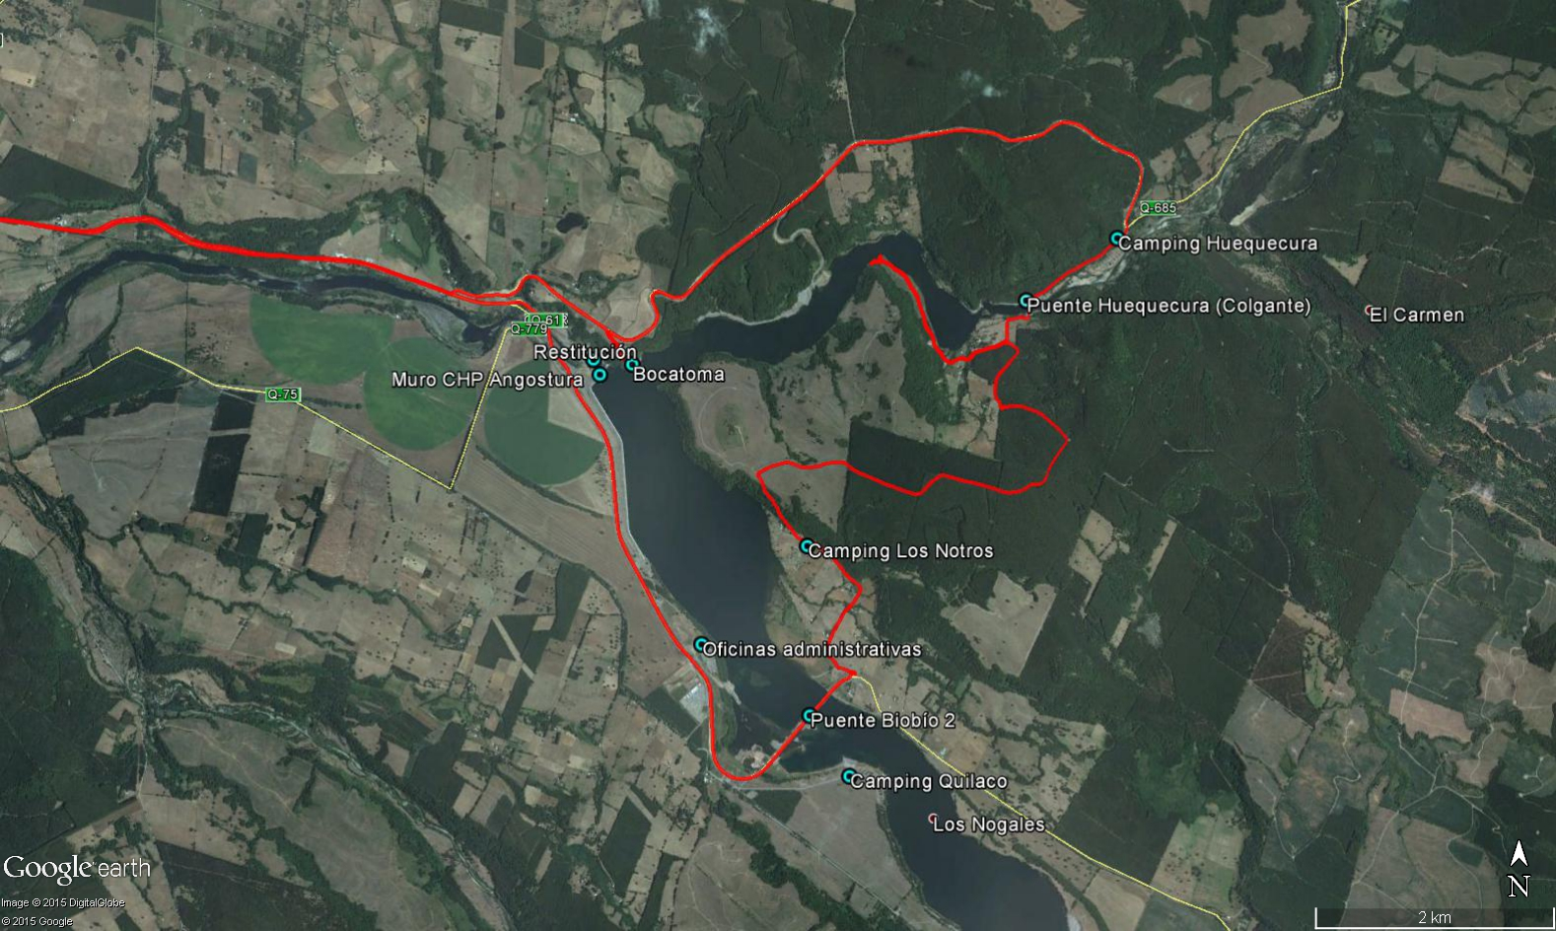
Figura 5. Segundo día de inspección:

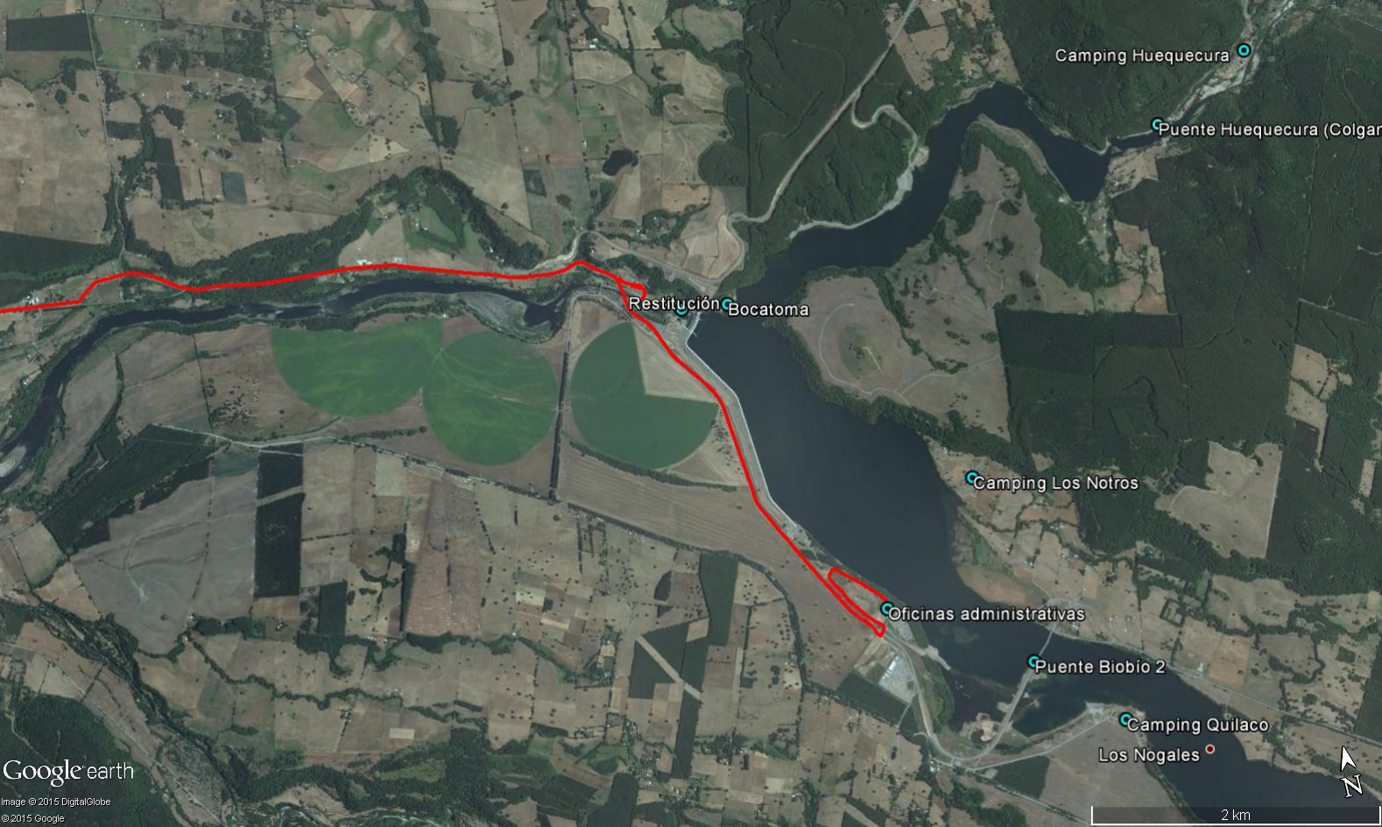

Detalle del Recorrido de la Inspección

N° de estación | Nombre del sector | Descripción estación
1 | Oficina de Administración | Corresponde a las instalaciones administrativas de la central Hidroeléctrica Angostura.
2 | Mirador Parque Angostura | Corresponde a un sector habilitado por el titular como un mirador al embalse. Se encuentra ubicado sobre la bocatoma de la central.
3 | Puente colgante (Huequecura) | Corresponde a puente habilitado por el titular sobre el río Huequecura, aproximadamente a 3,5 km al este del muro de la central.
4 | Inicio Servidumbre Sector ribera sur río Huequecura | Corresponde al punto de inicio de servidumbre de paso asociada a denuncia 1914/2014.
5 | Camino Entre sector Puente Huequecura – Sector Los Notros | Corresponde a camino forestal mantenido por el titular entre el sector puente Huequecura y sector Los Notros.
6 | Puente Biobío 2; Sector Los Notros | Corresponde a puente habilitado por el titular sobre el río Biobío, aproximadamente a 3,3 km al sureste del miro de la central.
7 | Camping Huequecura | Corresponde a instalaciones de camping del titular, ubicado aproximadamente a 800 m aguas arriba de puente colgante sobre río Huequecura.
8 | Camping Quilaco | Corresponde a instalaciones de camping del titular, ubicado aproximadamente a 600 m aguas arriba de puente Biobío 2 sobre río Biobío.
9 | Camping Los Notros | Corresponde a instalaciones de camping del titular, ubicado aproximadamente a 2 km aguas arriba del muro de la central por el río Biobío.
10 | Caverna de máquinas Central Hidroeléctrica Angostura | Corresponde a las instalaciones donde se encuentra la sala de control, turbinas y generadores eléctricos entre otras máquinas de la central.
11 | Bocatoma Central Hidroeléctrica Angostura | Corresponde a las obras desde las cuales se realiza la toma de agua para mover las turbinas de la central.
12 | Túneles de restitución Central Hidroeléctrica Angostura | Corresponde a las obras de restitución del agua que pasa a través de las turbinas en la central.
13 | Estación fluviométrica Piulo | Corresponde a las instalaciones de la estación fluviométrica Piulo, la cual se encuentra ubicada aproximadamente 350 m aguas abajo de las obras de restitución de la central.
14 | Estación fluviométrica Huequecura | Corresponde a las instalaciones de la estación fluviométrica Piulo, la cual se encuentra ubicada dentro del recinto del camping Huequecura
15 | Predio Perigallo | Corresponde a predio considerado por el titular como área de reforestación de bosque nativo para ejecutar obras civiles.
16 | Parcela 9 Colonia La Peña Lote 1B | Corresponde a predio considerado por el titular como área asociada a plan de manejo de preservación.
17 | Parcela 9 Colonia La Peña Lote 2A | Corresponde a predio considerado por el titular como área asociada a plan de manejo de preservación.
18 | Cabaña Eugenia | Corresponde a predio considerado por el titular como área asociada a plan de manejo de preservación.

Aspectos relativos al Seguimiento Ambiental

Documentos Revisados

N° | Nombre del Informe Revisado | Aspecto Ambiental Relevante | Código SSA(*) | Fecha de recepción | Periodo que reporta | Organismo Revisor | Estado | N° de hecho constatado
1 | Informe Monitoreo de Régimen de Escurrimiento abril 2015 | Aguas superficiales | 40888 | 01-12-2015 | 01-04-2015 al 30-04-2015 | SMA | Conforme | --
2 | Informe Monitoreo de Régimen de Escurrimiento mayo 2015 | Aguas superficiales | 40890 | 01-12-2015 | 01-05-2015 al 31-05-2015 | SMA | Conforme | --
3 | Informe Monitoreo de Régimen de Escurrimiento junio 2015 | Aguas superficiales | 40892 | 01-12-2015 | 01-06-2015 al 30-06-2015 | SMA | Conforme | --
4 | Informe Semestral Consolidado de Medio Humano - 1° semestre 2014 | Sistema de vida y costumbres | 39964 | 27-10-2015 | 01-01-2014 al 30-06-2014 | SMA | Conforme | -

HECHOS CONSTATADOS.

Caudal ecológico, entre la bocatoma y el punto de restitución

Número de hecho constatado: 1 | Estación N°: 10, 11, 12, 13, 14
Documentación solicitada y entregada: No hay
Exigencias:
RCA 281/09, Considerando 4. Descripción de proyecto

“La caverna de máquinas, ubicada en la ribera norte del río Biobío, contará con tres unidades generadoras equipadas con turbinas Francis de eje vertical. Las unidades 1 y 2 están diseñadas para un caudal máximo de 300 m³/s y la unidad 3 para 100 m³/s.

…el agua turbinada se restituirá al río Biobío mediante 3 túneles de descarga, casi paralelos entre sí, ubicados aproximadamente a 120 m aguas abajo de la presa. Dadas las características rocosas y estrechas del cauce, el tramo entre la presa y las descargas de las turbinas siempre poseerá agua.
…respecto de las obras viales se consideran los siguientes tramos a desarrollar:

Obras para la generación de electricidad
- Obras de toma
Corresponden a tres bocatomas profundas, independientes entre sí, dispuestas en una excavación exterior en roca al costado norte de la empresa. Formando una plataforma en la cota 290 m.s.n.m cada una de ellas estará equipada con compuertas en su estructura de entrada, las que se accionaran desde una plataforma común excavada a la cota 320 m.s.n.m.
- Túneles de aducción
Corresponden a tres túneles excavados en el macizo rocoso existente en el costado norte de la presa principal. Los túneles para las unidades 1 y 2 tienen un diámetro de 9,6 m y un desarrollo de 270 m aproximadamente para la unidad más cercana al sector de toma y 388 m aproximadamente para la parte más alejada. Por su parte el túnel de aducción 3, tendrá un diámetro de 7,2 y una longitud de 260 m.
- Caverna de maquinas
La caverna de máquinas tendrá una longitud en piso principal de 138 m, un ancho máximo de 28,5 y una altura por sobre el piso principal de 24 m. bajo el nivel del piso principal se consideran excavaciones hasta una profundidad de 31 m. Considera 3 turbinas Francis del tipo eje vertical, con capacidad de generación total de 316 MW.}
Cualquiera de las tres unidades puede satisfacer los requerimientos de entrega de caudales en época de estiaje, incluyendo el abastecimiento a los regantes que utilizan las aguas del río Biobío, respetando sus derechos de agua que alcanzan los 74 m³/s.
- Obras de evacuación
Las obras de evacuación corresponden a tres túneles de descarga, paralelos entre sí. El diámetro de los dos túneles mayores (unidades 1 y 2) alcanza los 9,6 m, con una longitud aproximada de 161 m (unidad 1) y 136 (unidad 2); por su parte, el diámetro de la tercera unidad (unidad 3) alcanza los 7,2 m y una longitud de 105 m. Estos recibirán las aguas de los difusores de las turbinas y las descargarán en el cauce del río Biobío, unos 250 m aguas debajo de la presa.
Durante la operación de la central, dadas las condiciones del eje hidráulico del río, el espejo de agua alcanzará hasta la misma presa principal, no generando sectores secos en el cauce.

Caudal ecológico

…En forma natural el proyecto incorpora tempranamente el flujo de caudal ecológico (45,7 m³/s) en función de los caudales de entrada al embalse
…si bien la sección de 120 m entre la presa y el punto de restitución de las aguas en el río Biobío, se considera como un área de intervención directa del proyecto que estará sujeta a los vertimientos de la presa, dada la conformación geomorfológica de dicho tramo impide el apozamiento o “aguas muertas”…

Hecho:
Durante la actividad de inspección realizada el día 22-09-2015, los fiscalizadores inspeccionaron las instalaciones, entrevistándose con la encargada de medio ambiente de la central Srta. Fabiola Núñez, observando los siguientes hechos:

Los fiscalizadores acceden a caverna de máquinas por acceso controlado y posteriormente a sala de control de la central Angostura; donde se reúnen con el Sr. Luis Seguel; Operador de Sala, quien declara que los caudales visualizados corresponden a aquellos publicados por la DGA, ya que las estaciones son manejadas y mantenidas por dicha institución.

Los fiscalizadores observan que existen desfases en la información de caudales entregada en la página de la DGA de alrededor de 2 horas, se realizan registros fotográficos de la información desplegada en la pantalla.

Se observa que al momento de la inspección la cota del embalse era de 316,19 m.s.n.m., lo cual se corroboró visualmente mediante cámara de inspección (vigilancia) en regleta ubicada en el muro de la central (Fotografías 1 y 2).

Por otro lado, los fiscalizadores observan los caudales afluentes y efluentes, siendo los caudales:
- Estación Huequecura (Aguas arriba del muro) de 23,17 m³/s (00:09 horas).
- Estación La Culebra (Aguas arriba del muro por río Biobío) de 475,9 m³/s (13:00 horas).
- Estación Piulo (Aguas abajo del muro) de 563,9 m³/s (13:00 horas).

Referente a la generación eléctrica, los fiscalizadores consultan sobre las unidades en operación a lo que el Sr. Seguel informa que según la información en pantalla, la Unidad I se encuentra generando a 120,5 MW, a su vez la Unidad II se encuentra generando a 80,7 MW y la Unidad III se encuentra detenida.

Los fiscalizadores inspeccionan la obra de bocatoma, con el objeto de observar la calidad del cuerpo de agua del embalse. En este sector se observan boyas tipo barrera que sostienen una malla que se encuentra fijada al fondo del embalse, cuyo objeto es impedir el ingreso de elementos flotantes. Los fiscalizadores observan que existe material de tipo debris vegetal (trozos de madera, troncos de ramas secundarias y trozos de quila) que flota dentro del área delimitada por la boyas. Los fiscalizadores consultan sobre la ubicación embarcación que pudiese hacer este tipo de mantenimiento mediante retiro, a lo que el Sr. Jorge Rojas (Supervisor de Operaciones), informó que se contrata un servicio externo para este tipo de faenas de limpieza y mantenimiento.
Se realizan registros fotográficos del espejo de agua, los vanos de mantenimiento, la grúa horquilla y del entorno. Además se realiza georreferenciación de la obra de bocatoma y se realiza medición de punto anidado en hito de concreto ubicado al este de la plataforma de la bocatoma. La georreferenciación se realizó con PDA modelo NOMAD marca Trimble.

Los fiscalizadores consultan sobre la boya ubicada en el cuerpo de agua, a lo cual Fabiola Núñez informa que corresponde a boya telemétrica de medición de parámetros limnológicos-atmosféricos y que se encuentra en línea. Además agregó que la información es desplegada en página web de tipo interna y esa información es usada para operación interna de la Central.

Los fiscalizadores realizan inspección desde terraplén ubicado en la ribera norte del río Biobío y al oeste de la represa, dónde en el cual es posible observar los túneles de restitución de agua desde la central, los cuales se encuentran en funcionamiento.
Además los fiscalizadores observan que la represa no se encuentra con las compuertas abiertas y por ende no se observa vertimiento de agua desde la represa.

Los fiscalizadores inspeccionan la estación fluviométrica Piulo que se ubica aguas debajo de la restitución de la casa de máquinas, en este sector se encontraba José Miguel Vallejos (Supervisor Obras Civiles), el cual informó que las regletas de medición de nivel están ubicadas (i) al este del puente Piulo y (ii) al oeste del puente Piulo. Además informó que la segunda regleta que se ubica al oeste del río Piulo, está inutilizada hasta que llegue la época estival, donde el nivel disminuye y se pueda restablecer la ubicación del sensor de flujo.

Los fiscalizadores inspeccionan la estación fluviométrica Huequecura, la cual se ubica aguas arriba del embalse, la cual posee tres regletas para medición de nivel. Esta estación se encuentra ubicada dentro del recinto del camping La Patagua de Lo Nieve.

Conclusiones del análisis de la información

Se verifica que la central se encuentra operando al momento de la inspección manteniendo la cota del embalse en 316 m.s.n.m., y generando a una potencia de 201,2 MW (Unidad I y II). Adicionalmente se observa mediante la información de los caudales aportantes y los caudales entregados por la central a través de los túneles de restitución de la central, el cual se encuentra por sobre el caudal ecológico planteado en la RCA 281/2009.

De lo anterior se concluye que no existen hallazgos o no conformidades respecto al caudal ecológico entre la bocatoma y el punto de restitución de la central.

Registros
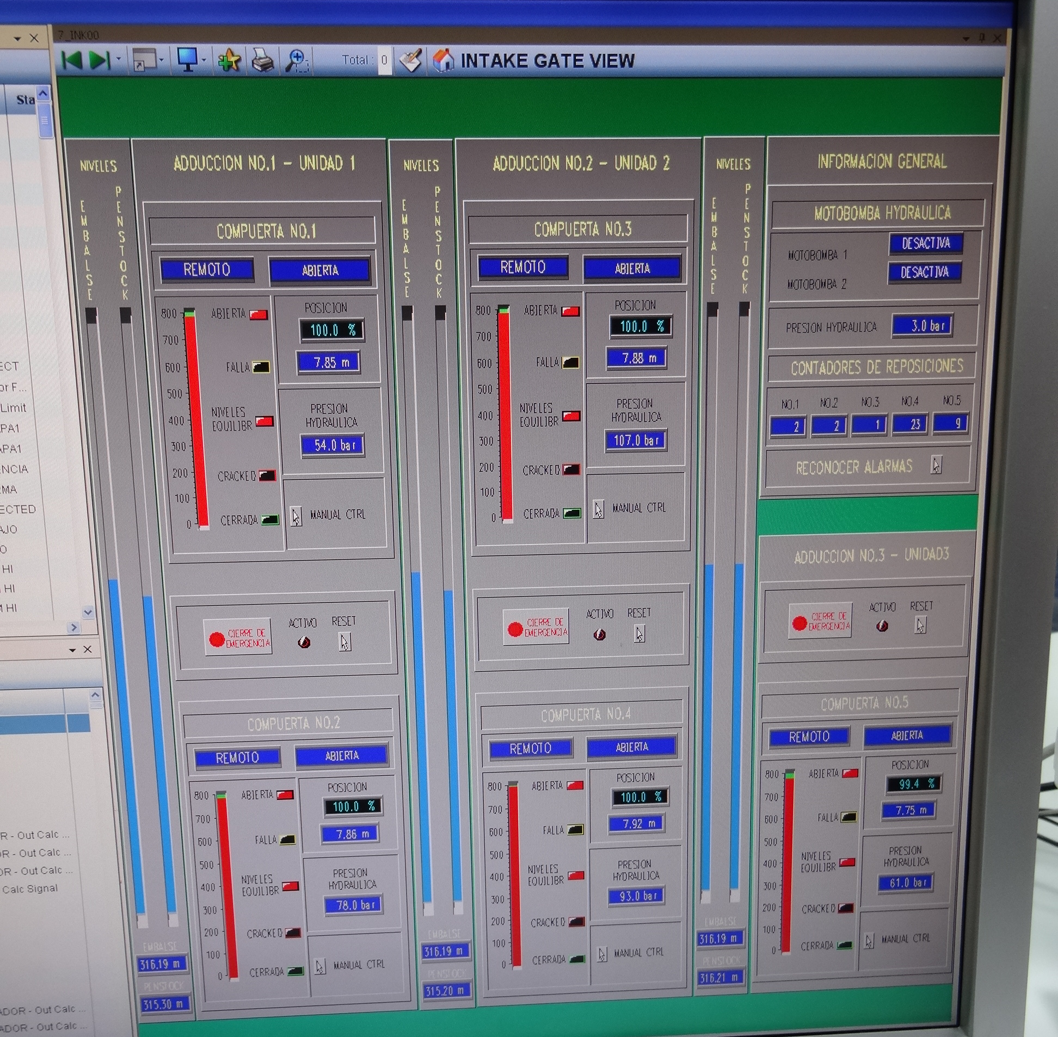  Nivel cota embalse 316,19 m |  |  | 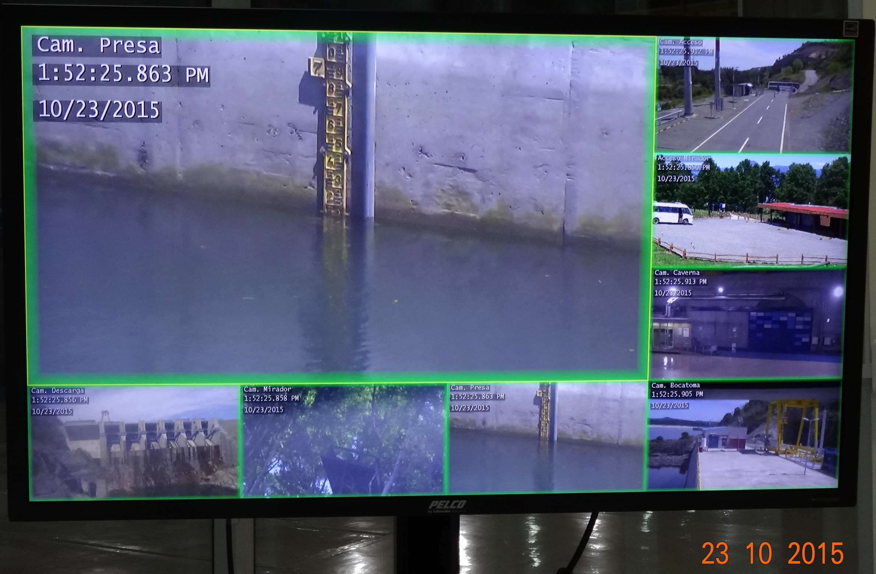
Fotografía 1. | Fecha : 23/10/2015 |  | Fotografía 2. | Fecha : 23/10/2015
Coordenadas DATUM WGS84 HUSO 18S | Coordenada Norte:  5822430.00 m S | Coordenada Este: 251705.00 m E | Coordenadas DATUM WGS84 HUSO 18S | Coordenada Norte:  5822430.00 m S | Coordenada Este: 251705.00 m E
Descripción medio de prueba:  Monitor Sala de control caverna de máquinas Central Hidroeléctrica Angostura; se observa nivel de cota del embalse de acuerdo a instrumentación. |  |  | Descripción medio de prueba:  Monitor Sala de control caverna de máquinas Central Hidroeléctrica Angostura; se observa nivel de cota del embalse con regleta en muro.

Medidas de mitigación, reparación y compensación: medio humano

Número de hecho constatado: 2 | Estación N°: 1, 3, 4, 5, 6
Documentación solicitada y entregada: documento de gravámenes e hipotecas servidumbre Lo Nieves-Los Notros
Exigencias:
RCA 281/09, Considerando 4. Descripción de proyecto

“…respecto de las obras viales se consideran los siguientes tramos a desarrollar:

Camino de reposición definitivo del tramo de la ruta Q-61-R, durante la etapa de construcción. Para ejecutar las obras de casa de máquinas y aducciones, se requerirá intervenir un tramo de la ruta Q-61-R entre el puente El Piulo y puente Huequecura. Para estos efectos se habilitará un camino asfaltado, con estándar similar al existente. Este tendrá una longitud de aproximadamente 3,4 km, mientras que el tramo intervenido existente tiene alrededor de 2 km.

Camino borde rio Huequecura. El embalse afectará cerca de 5 km de la ruta Q-685, que bordea el río Huequecura. Este tramo existente con estándar ripiado, se repondrá con un camino asfaltado con berma de seguridad para el tránsito de peatones y bicicletas, a una cota superior y tendrá una longitud de alrededor de 7,7 km.

Camino borde río Biobío. El proyecto intervendrá aproximadamente 6,5 km de la ruta Q-61-R que une las comunas de Santa Bárbara con Ralco, en un tramo entre el puente el Piulo y la localidad de Los Notros. Este será restituido mediante reposición que se inicia con un nuevo puente sobre el río Biobío a la altura del actual a la altura del actual puente El Piulo y continua adyacente al pretil sur y cruza nuevamente el río Biobío a la localidad de Los Notros mediante un nuevo puente de aproximadamente 190 m de luz, para empalmar a la ruta Q-61-R. El total de esta alternativa de reposición sería de unos 6,5 km y reemplazaría el tramo afectado de la Q-61-R.

Obras viales y misceláneas
B. Obras de infraestructura en caminos y puentes
- Camino borde río Huequecura, ruta Q-685. El embalse inundará cerca de 3,4 km de la ruta Q-685, que bordea el río Huequecura. Este tramo existente con estándar ripiado, se repondrá con un camino asfaltado con berma de seguridad para el tránsito de bicicletas y peatones, a una cota superior y tendrá una longitud de 7,7 km.
- Camino borde río Biobío, ruta Q-61-R. El proyecto inundará aproximadamente 5,7 km de la ruta Q-61-R que une Santa Bárbara con Ralco, en un tramo entre el puente El Piulo y la localidad de Los Notros. Este camino de borde será restituido mediante la construcción de un puente sobre el río Biobío inmediatamente aguas arriba del puente Piulo existente, un camino de reposición que bordea el pretil sur del proyecto y un nuevo cruce del río Biobío nuevamente hasta alcanzar la ruta Q-61-R en el sector de Los Notros. De esta forma, el trazado desde el actual puente Piulo hacia el sector de Los Notros se emplazará por la ribera sur, en una longitud aproximada de 6,5 km.
- Nuevos puentes sobre el río Biobío: se considera emplazar dos estructuras de puentes sobre el río Biobío. Un primer puente inmediatamente aguas arriba del puente Piulo existente, que sería de un tramo y una luz de 65 m., doble vía con un ancho total de 8 m. y pasillos laterales de 1,3 m de ancho. Un segundo puente de mayor longitud se considera emplazar sobre el sector de inundación aproximadamente 3,6 aguas arriba de la actual confluencia con el río Huequecura. En el sector se estima un ancho de inundación del río embalsado de 740 m. Esta longitud se logra a través de emplazar un puente de 190 m en la caja del río y terraplenes de acceso de una altura variable entre 4 y 7 m, en los 550 m restantes.

RCA 281/09, Considerando 7.1. Medidas de mitigación, compensación y reparación
Medio humano
Dimensión: transporte y vialidad
Medidas de compensación
- Se considera la reposición de la totalidad de vialidad publica afectados por el proyecto, en particular los concernientes a la ruta Q-61-R y Q-685 y puente Huequecura, en un mejor estándar que el actual.
- Los caminos de reposición contarán con berma de seguridad para el tránsito exclusivo de peatones y bicicletas.

Medio construido
Infraestructura: equipamiento y vialidad
Medidas de compensación
- Construcción de dos nuevos puentes sobre el río Biobío, que serán doble vía con un ancho total de 8 m y pasillos laterales de 1,3 m de ancho. Construcción de un nuevo puente sobre el río Huequecura, en el sector Lo Nieve, en el sector donde actualmente se ubica la pasarela colgante.
- Habilitación de un puente colgante peatonal, en el sector Lo Nieve sobre el río Huequecura. Dicho puente recrearía aspectos arquitectónicos del antiguo puente colgante sobre este río.

El titular se ha comprometido (pág. 48. Cap. 7 del EIA) a realizar en la cola del embalse por el río Huequecura, una réplica del puente colgante, la que sea estéticamente un símil del actual y que sirva tanto al uso peatonal tanto vehicular menor y medio (hasta 10 ton).

En la Adenda 2, el titular señala que el puente a implementar es una réplica del antiguo puente sobre el río Huequecura que actualmente se encuentra fuera de uso por motivo de seguridad. Por lo tanto no será técnicamente un “traslado”, sino que replicado considerando la línea arquitectónica del puente original y de esta manera buscando ser un referente que permita conservar la historia local.

Dicho puente colgante, previsto a ejecutarse en la cola del futuro embalse Angostura por el cajón del río Huequecura, permitirá el tránsito de vehículos menores y tendrá una conexión desde la ribera sur del río Huequecura hasta la localidad de Los Notros, esto mediante un camino de servidumbre de uso público, por rutas forestales existentes. Esta servidumbre tendrá un estándar técnico de huella de penetración, podrá ser usada turísticamente, para la práctica del treking o cabalgata, ofreciendo una alternativa de actividades de ecoturismo.

Res. Ex. 80/2010 Se pronuncia sobre recursos de reclamación (PAC), proyecto “Central Hidroeléctrica Angostura”, de Colbún S.A (Anexo 2).
Considerando 3. Acoger parcialmente el recurso de reclamación interpuesto por don Mario Ricardo Muñoz Navarro, en los términos que se señalan a continuación:

3.1 Agréguese al final de lo ponderado en el considerando 5.1 literal a) numeral 7.1 de la RCA recurrida lo siguiente:

“Finalmente en relación a la inundación de la servidumbre de tránsito, se señala que el titular ha proyectado un nuevo camino de servidumbre (privado), que conectará el sector Lo Nieves con Los Notros, el que se conformará mediante una serie de huellas forestales existentes en la actualidad, lo que permitirá contar con un camino con el estándar de una huella de penetración, con un ancho de 3 metros y que tendrá un mantenimiento regular, tal como se puede observar en el anexo N°7 del Adenda N°2”
Hecho:

Con fecha 22/10/2015, los fiscalizadores recorren el tramo de reposición de la Ruta Q-685 considerado en el proyecto, el cual se encuentra operativo y abierto al público sin observaciones por parte de la dirección de vialidad.

Los fiscalizadores observan Puente Huequecura, ubicado aproximadamente a 3,5 km lineales al este, desde el muro de la central hidroeléctrica Angostura (Fotografía 3). El puente posee estructura metálica y superficie de rodado de madera. El puente tiene un largo de 73 m., y de acuerdo a la señalética observada, una altura máxima permitida para vehículos de 4,3 m., un ancho máximo de 3 m., y un tonelaje máximo permitido de 25 ton.

Los fiscalizadores recorren camino de servidumbre objeto de la denuncia 1914/2014 por ribera sur de río Huequecura. El camino se encuentra con postación de madera y alambre. El camino de servidumbre corresponde a una carpeta de rodado de base estabilizada con grava (Fotografía 4). El camino se prolonga hasta el punto donde comienza el embalse de la central en el punto de coordenadas 254002.35 m E; 5823333.00 m S Datum WGS84 H19S.

Los fiscalizadores recorren el camino que se encuentra entre el sector Puente Huequecura hacia el Sector Los Notros desde intersección de servidumbre de paso de ribera sur del río Huequecura con camino forestal de la empresa Mininco. Desde dicho punto, que se encuentra en las coordenadas 255071.32 m E; 5822693.65 m S Datum WGS84 H19S, se recorre una distancia total de 6,48 km hasta el punto de coordenadas 253738.41 m E; 5819935.46 m S Datum WGS84 H19S, en el sector Los Notros. La materialidad del camino corresponde a Base estabilizada de grava, posee un ancho característico de 3.5 m y cuenta con señalética vial en toda su extensión y postación de madera con alambre (Fotografías 5 y 6).

Los fiscalizadores observan puente Biobío 2, ubicado en el sector Los Notros, conectando dicha localidad con la Ruta Q-61-R. Dicho puente es de materialidad de hormigón y doble pista por sentido para la circulación vehicular y se prolonga por una extensión de 700 m. aproximadamente; entre las coordenadas 253687.95 m E; 5819722.34 m S Datum WGS84 H19S y 253226.84 m E; 5819161.52 m S Datum WGS84 H19S (Fotografía 7).

Con fecha 23-10-2015, los fiscalizadores realizan inspección ambiental en las dependencias administrativas de la Central Hidroeléctrica Angostura, reuniéndose con la Srta. Fabiola Núñez; Encargada de medio ambiente de la central.

Al ser consultada por camino que une sector de puente Huequecura (Reposición) con sector Los Notros, la Srta. Fabiola Núñez declara que dicho camino pertenece actualmente a la empresa Forestal Mininco (Ver figura 6), y hace entrega de documento de gravámenes e hipotecas que da cuenta de servidumbre de dicho camino a la Colbún S.A. y plano de servidumbre (Anexo 3). Indica además que Colbún S.A., realiza mantención a dicho camino desde 2014 y por un periodo de 5 años desde esa fecha, lo mismo que para los tramos de reposición de la Ruta Q-61-R.

Al ser consultada por Servidumbre de paso en la ribera sur del río Huequecura, la cual fue parcialmente inundada por efectos del llenado del embalse de la central, la Srta. Fabiola Núñez declara que Colbún no realiza mantención u otra obra sobre dicho camino.

Examen de Información de documentos solicitados

Se realizó examen de información del plano de servidumbre camino entre puente Huequecura y sector Los Notros y acreditación de propiedad de servidumbre de paso inundada en ribera sur de río Huequecura. El titular presentó el documento “CONSTITUCION DE SERVIDUMBRES FORESTAL MININCO S.A. COLBUN S.A.”, plano en el cual se constata que el terreno correspondiente al predio Los Notros (ROL 221-043), es de propiedad de Forestal Mininco S.A., la cual otorga mediante dicho documento, una “servidumbre de ocupación y de obras hidroeléctricas” y una “servidumbre de tránsito” en favor de Central Hidroeléctrica Angostura de propiedad de Colbún S.A. (Anexo 4).

Conclusiones del análisis de la información

De acuerdo a las actividades de fiscalización realizadas, se verifica la implementación y mantención de los tramos de reposición de la Ruta Q-61-R y Q-685 de acuerdo a lo estipulado en el proyecto aprobado mediante RCA 281/2009.

Por otra parte, se verifica la implementación de los dos puentes carreteros sobre el río Biobío (Piulo oriente y Biobío 2), además del puente colgante en sector Lo Nieve. Lo anterior incluye el acceso desde éste puente a servidumbre de paso por huella de penetración hasta el sector Los Notros, conectando la ruta Q-61-R con la ruta Q-685.

De lo anterior se concluye que no existen hallazgos o no conformidades respecto de las medidas de compensación asociadas a medio humano objeto de las actividades de fiscalización.

Registros
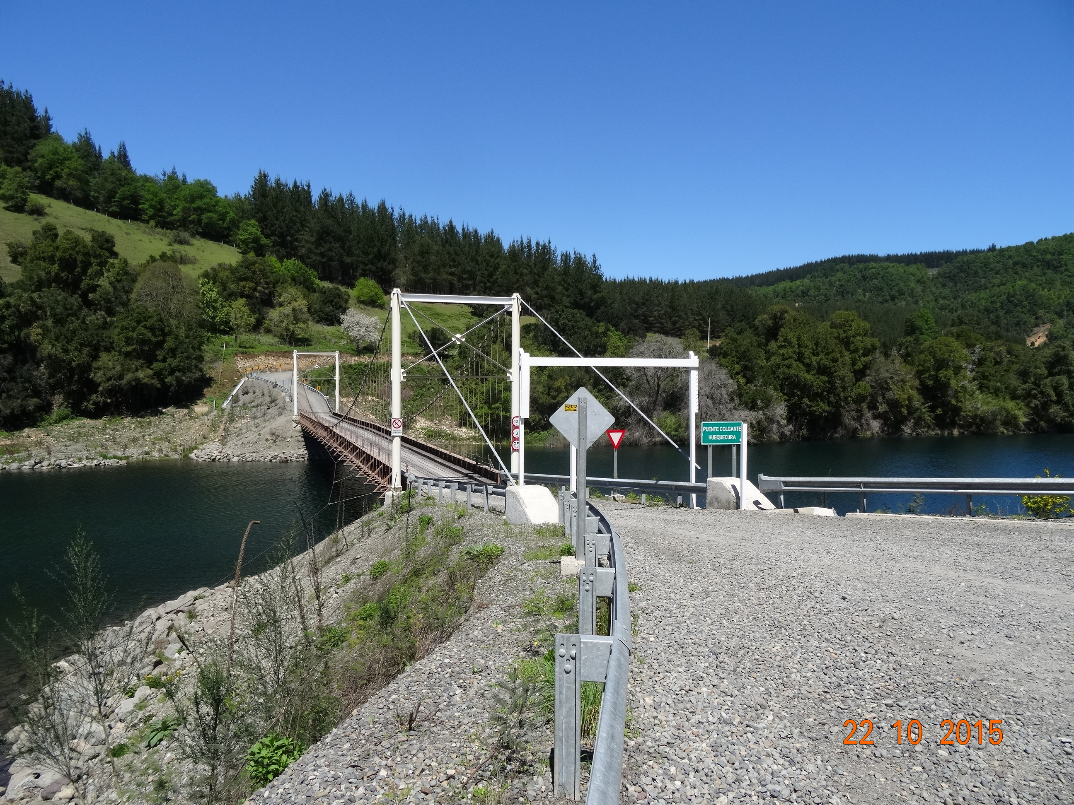 |  |  | 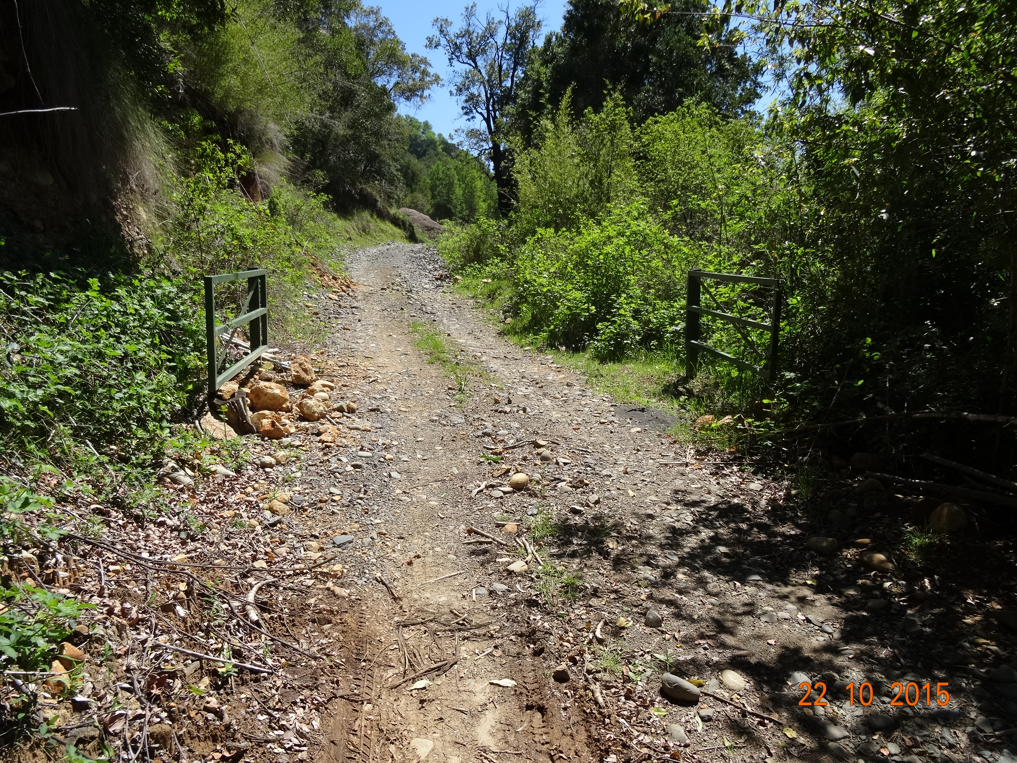
Fotografía 3. | Fecha : 22/10/2015 |  | Fotografía 4. | Fecha : 22/10/2015
Coordenadas DATUM WGS84 HUSO 18S | Coordenada Norte:  5822968.86 m S | Coordenada Este: 255240.18 m E | Coordenadas DATUM WGS84 HUSO 18S | Coordenada Norte: 5822602.98 m S | Coordenada Este:  254823.25 m E
Descripción medio de prueba:  Puente Huequecura en sector Lo Nieve. |  |  | Descripción medio de prueba:  Camino de servidumbre ribera sur río Huequecura.

Registros
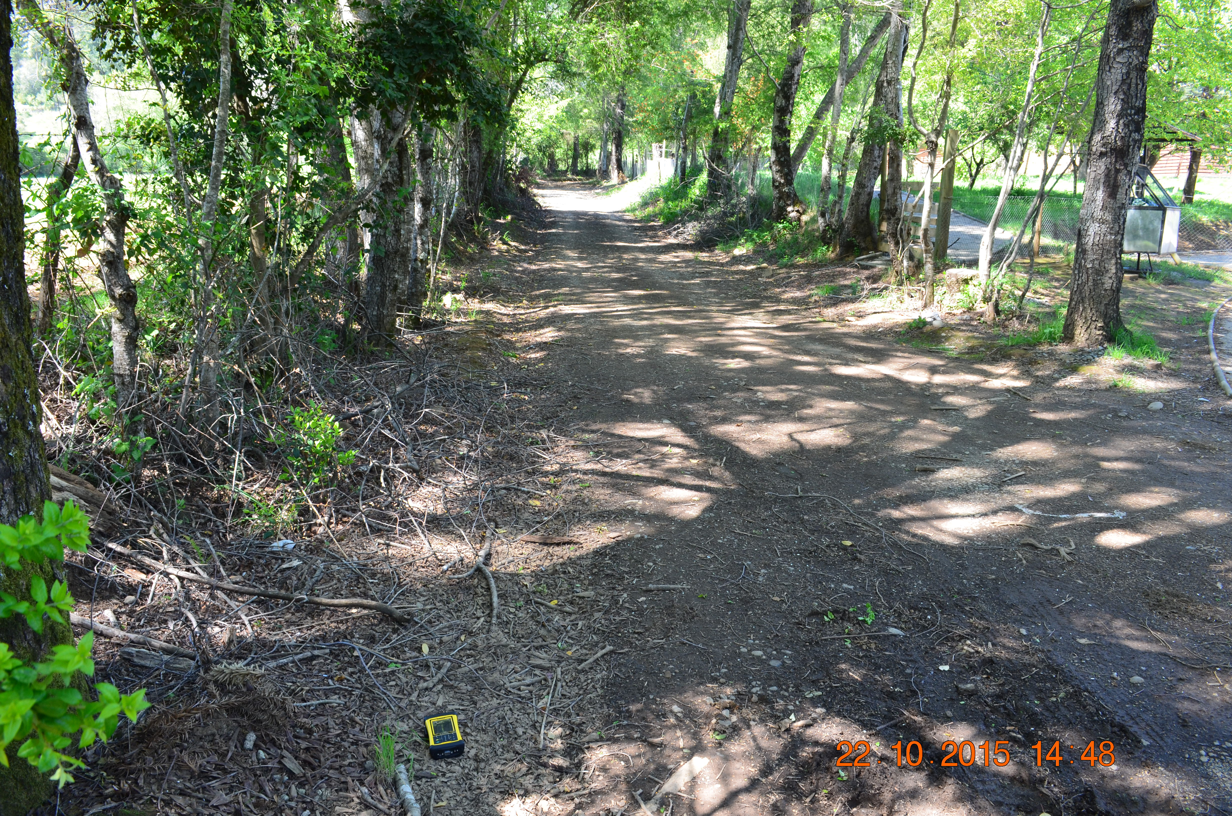 |  |  | 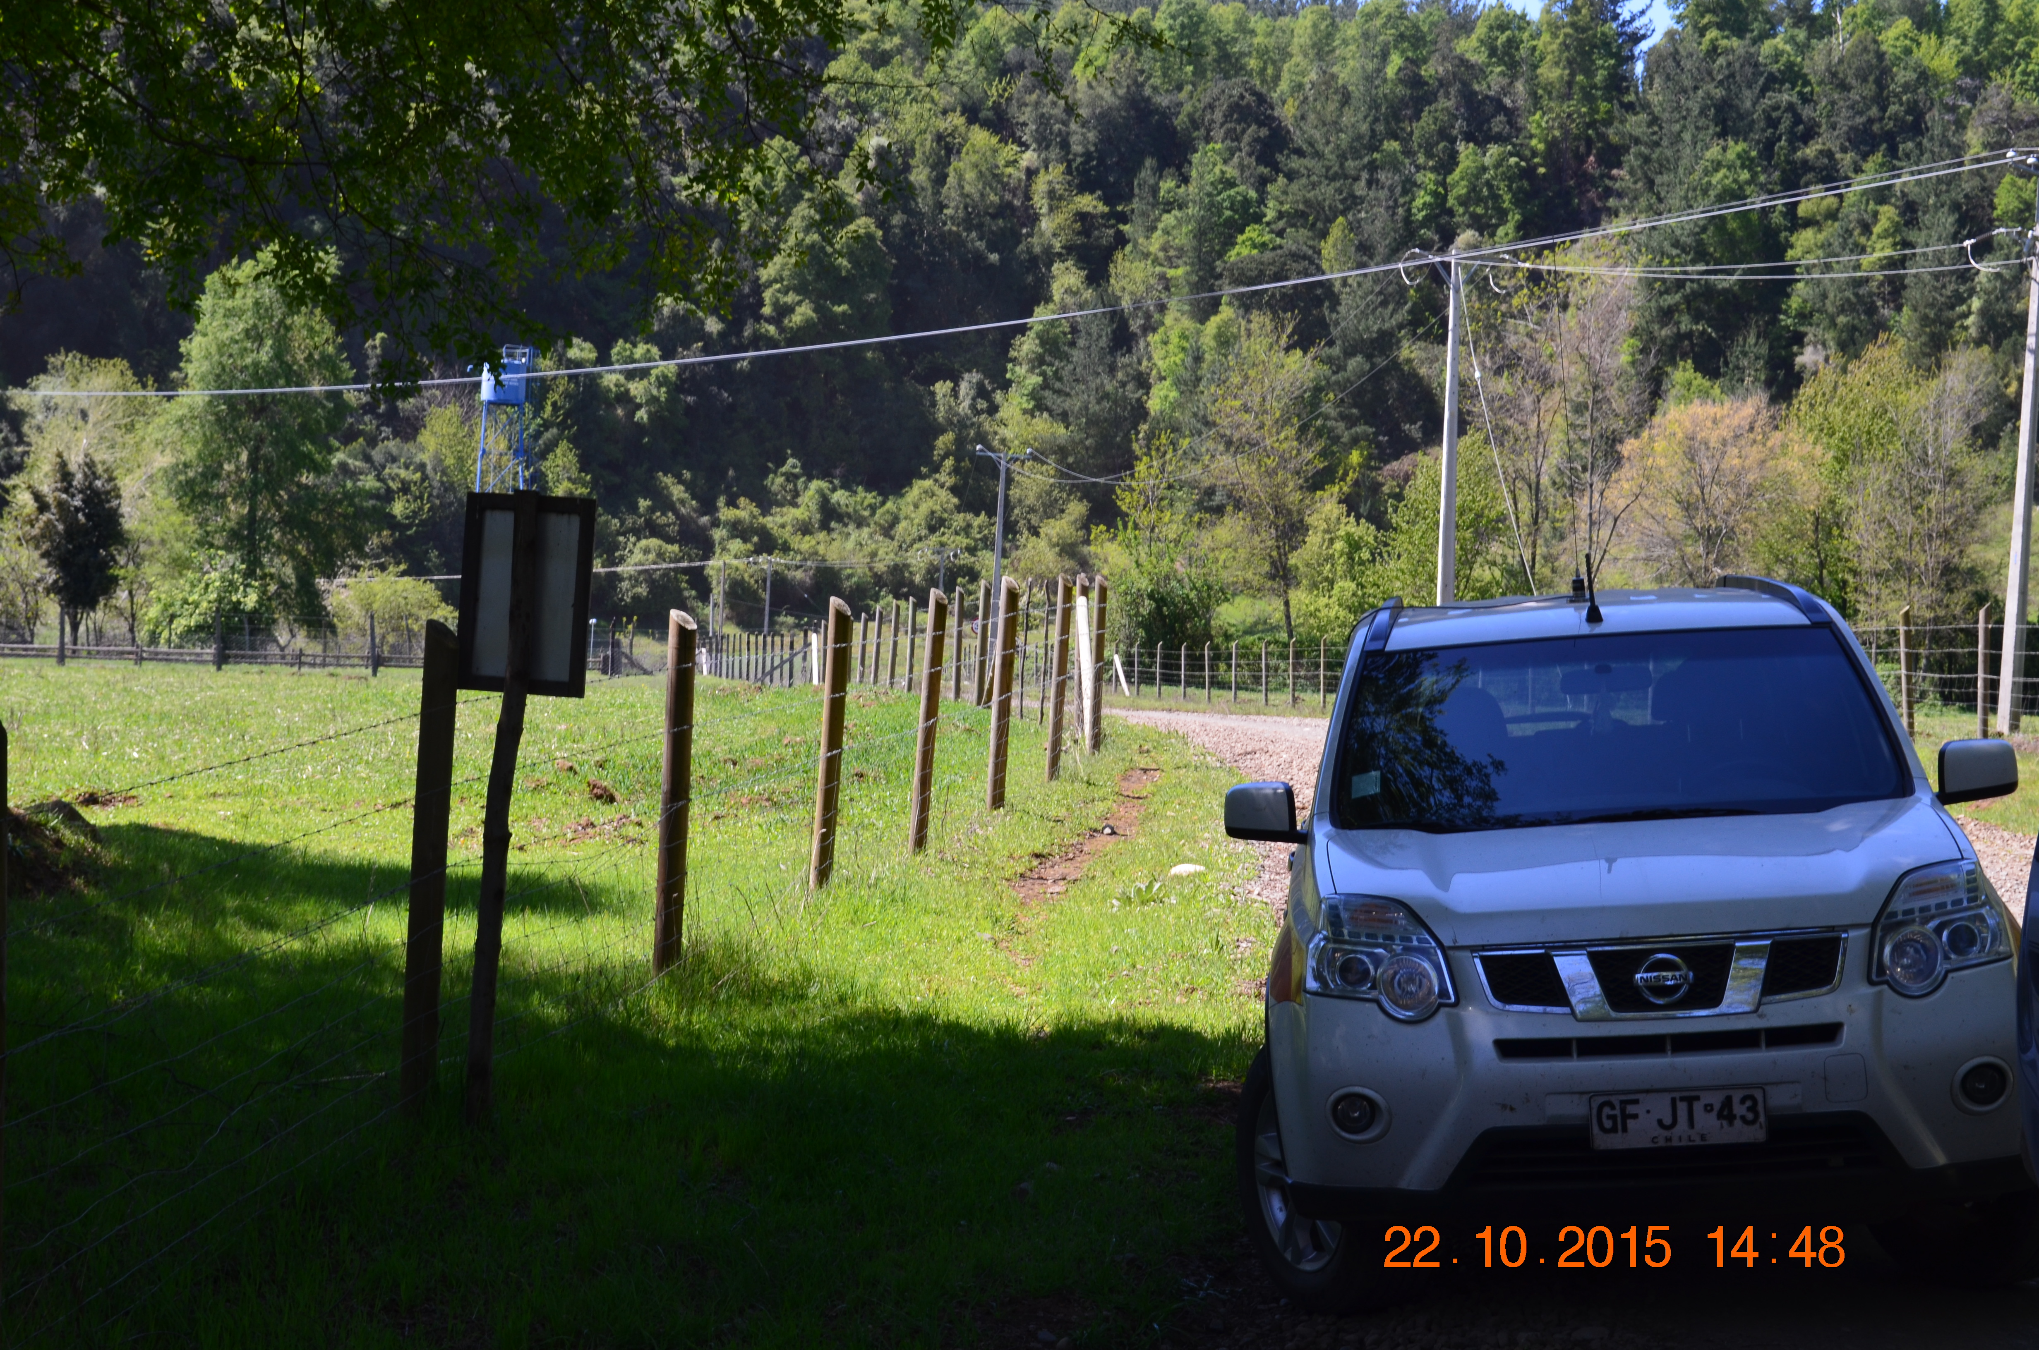  Postación en camino
Fotografía 5. | Fecha : 22/10/2015 |  | Fotografía 6. | Fecha : 22/10/2015
Coordenadas DATUM WGS84 HUSO 18S | Coordenada Norte:  5820042.05 m S | Coordenada Este: 253660.34 m E | Coordenadas DATUM WGS84 HUSO 18S | Coordenada Norte: 5822602.98 m S | Coordenada Este:  254823.25 m E
Descripción medio de prueba:  Servidumbre huella de penetración entre sector Lo Nieve y Los Notros. |  |  | Descripción medio de prueba:  Servidumbre huella de penetración entre sector Lo Nieve y Los Notros.

Registros
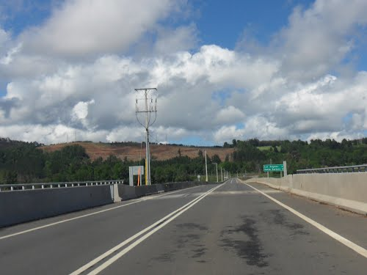 |  |  | 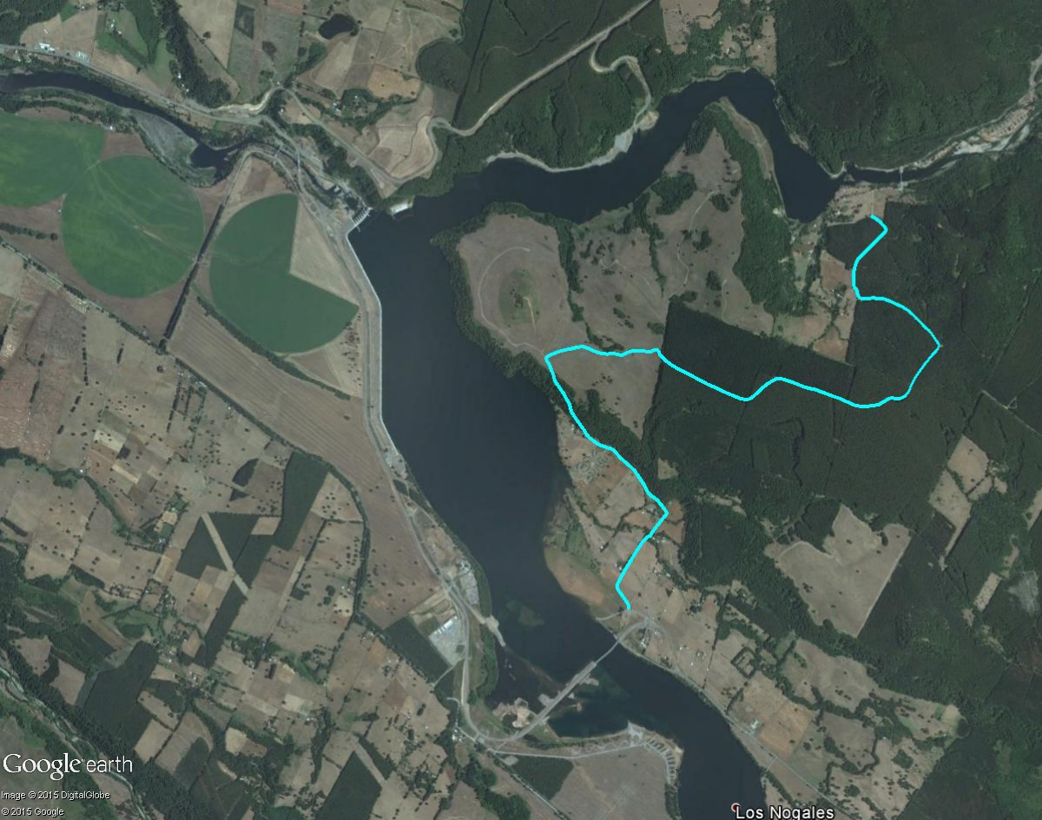
Fotografía 7. | Fecha : 22/10/2015 |  | Figura 6. | Fecha : 22/10/2015
Coordenadas DATUM WGS84 HUSO 18S | Coordenada Norte:  5819538.00 m S | Coordenada Este: 253531.00 m E | Figura 6. | Fecha : 22/10/2015
Descripción medio de prueba:  Vista general Puente Biobío 2. |  |  | Descripción medio de prueba:  En color celeste se presenta la servidumbre correspondiente a huella de penetración entre sector Lo Nieve y Los Notros.

CONCLUSIONES.

De los resultados de las actividades de fiscalización, asociadas los Instrumentos de Gestión Ambiental indicados en el punto 3, se puede indicar que no se detectaron hallazgos y/o no conformidades respecto de las materias objeto de la fiscalización.

DOCUMENTACIÓN SOLICITADA Y ENTREGADA.

N | N° de hecho asociado | Documento solicitado | Plazo de entrega | Fecha entrega | Observaciones
1 | 2 | Plano de servidumbre camino entre puente Huequecura y sector Los Notros. En formato .dwg y/o .shp | 06-11-2015 | 04-11-2015 | Sin observaciones
2 | 2 | Acreditación de propiedad de servidumbre de paso inundada en ribera sur de río Huequecura. | 06-11-2015 | 04-11-2015 | Sin observaciones
3 | 2 | Catastro de infraestructura respuesta a la fecha como parte de los compromisos adquiridos en la evaluación ambiental de la RCA N° 281/09. | 06-11-2015 | 04-11-2015 | Sin observaciones

ANEXOS.

N Anexo | Nombre Anexo
1 | Actas de inspección Ambiental de fechas 22 al 23 de octubre de 2015.
2 | Res. Ex. 80/2010 Se pronuncia sobre recursos de reclamación (PAC), proyecto “Central Hidroeléctrica Angostura”, de Colbún S.A
3 | Documento de gravámenes e hipotecas servidumbre Lo Nieve – Los Notros
4 | Documento “CONSTITUCION DE SEVIDUMBRES FORESTAL MININCO S.A. COLBUN S.A.”

